

**Team 왕밤빵**

**시스템 기획서**

**문서 진행 현황**

|  |  |  |
| --- | --- | --- |
| **날짜** | **작업 내용** | **제작자** |
| **18-04-24** | 초안 작성1 | 김현우 |
| **18-04-24** | 초안 작성2 | 김현우 |
| **18-05-10** | 세부 작성1 | 김현우 |
| **18-05-11** | 세부 작성2 | 김현우 |
| **18-5-28** | 무기 획득 시스템 변경 | 김현우 |
| **18-5-28** | 기믹 작성 | 김현 |

**목차**

내용

**1. 게임의 진행** 6

1.1 플로우 차트 6

1.2 매칭 7

1.3 캐릭터 선택 8

1.4 게임 진행 9

1. 4. 1 Fever Time 10

**1.4.1 스테이지 제한** 12

1.5 승리 조건 14

**2. 게임의 조작** 15

**3. 전투** 16

3.1공격 16

**3.1.1 오브젝트 활용 공격** 16

3.2 회피 17

3.3 상태이상 17

3.4 전투 플로우 18

**4. 무기** 19

4.1 무기의 목적 19

4.3 무기의 종류 20

4.3.1 기본 무기 20

4.3.2 획득 무기 20

4.3.3 획득 무기의 종류 20

4.3.4 랜덤 생성 무기 20

4.3.5 일정 생성 무기 21

4. 4 무기의 스폰 21

4. 4. 1 랜덤 생성 21

4. 4. 2 일정 생성 21

4. 5 획득 무기 장착(획득) 21

4. 5. 1 무기 획득 시 설명 22

**5. 캐릭터** 23

5.1 캐릭터의 정의 및 역할 23

5. 2 캐릭터 상태 값 및 파라미터 23

5. 3 캐릭터 스테이터스 23

5. 4 캐릭터 세부 사항 23

**6. 맵** 23

6. 1 맵 정의 및 역할 23

6. 2 맵 종류 24

6. 3 맵 기믹 24

**6.3.1 중앙 방 기믹** 24

6.3.2 레슬러 방 기믹 25

**6.3.3 라성 방 기믹** 25

6.3.4 피셔 더 캣 방 기믹 25

6.3.5 중2병 방 기믹 25

6.3.6 수녀 방 기믹 26

6.3.7 ? 방 기믹 26

**7. 오브젝트** 27

7. 1 오브젝트 정의 27

7. 2 오브젝트 종류 27

7. 3 오브젝트 위치 및 적용 27

**8. Ui** 28

8. 1 UI 정의 28

8. 2 조작 키 설명 창 28

8. 3 스코어 현황 확인 창 28

**9. 사운드** 29

9. 1 사운드의 정의 29

9. 2 사운드의 종류 29

# **1. 게임의 진행**

## https://lh5.googleusercontent.com/0FhrJP9-boqV18o7hwDwfWo1YWKoSKI6tuJD8sB2XRvezCWB06ykm5uAgMikqIUKobI1chD0fzqHHtk8KgH3yguLIPeibMTIC2u4zCbISIW94wsNFfmPcc4UqQwk3I84IiynvRqVC:\Users\400-11\AppData\Local\Microsoft\Windows\INetCache\Content.Word\게임 진행 플로우 차트.png 1.1 플로우 차트

<게임 플로우 차트> <게임 플레이 플로우 차트>

## 1.2 매칭

1. 하나의 게임에 최대 6명까지 매칭이 가능하다
2. 매칭이 시작되고 6명이 모두 차면 캐릭터 선택으로 넘어가고 6명이 모두 차지 않을 시 매칭 제한 시간에 맞춰 2명 이상일 경우 캐릭터 선택 창으로 넘어간다
3. 매칭 제한 시간이 끝날 때까지 매칭 최소 인원(2명)이 충족 되지 않을 경우 매칭이 취소 되며 로비로 돌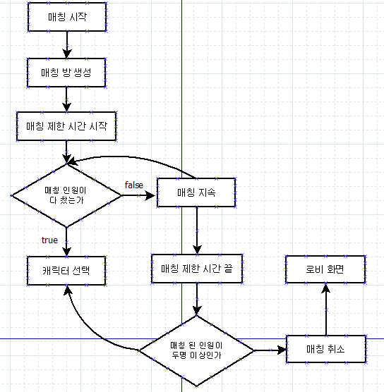아간다.

<매칭 플로우 차트

|  |  |  |
| --- | --- | --- |
| **분류** | **설명** | **값** |
| **매칭 한시간** | 매칭 버튼을 누르고 플레이어들이 접속 할 수 있는 시간 | 60초 |
| **매칭 최소 인원** | 하나의 게임이 시작 되기 위한 최소 인원 | 2 |
| **매칭 최대 인원** | 하나의 게임에 참여 할 수 있는 최대 인원 | 6 |

## 1.3 캐릭터 선택

1. 플레이어는 6개의 캐릭터들 중 하나를 선택 할 수 있다.

2. 플레이어는 캐릭터들을 중첩 선택하지 못 한다.

3. 플레이어의 캐릭터 선택이 모두 완료 될 경우 게임이 시작된다.

4. 캐릭터 선택 제한 시간이 존재 하며 시간 안에 모든 플레이어가 캐릭터를 선택하지 않으면 캐릭터 선택을 완료하지 않은 캐릭터를 제외하고 게임이 시작된다.

5. 선택 제한 시간이 끝날 때까지 2명 이상의 플레이어가 캐릭터를 선택하지 않으면 캐릭터 선택이 취소되고 모두 로비로 돌아간다.

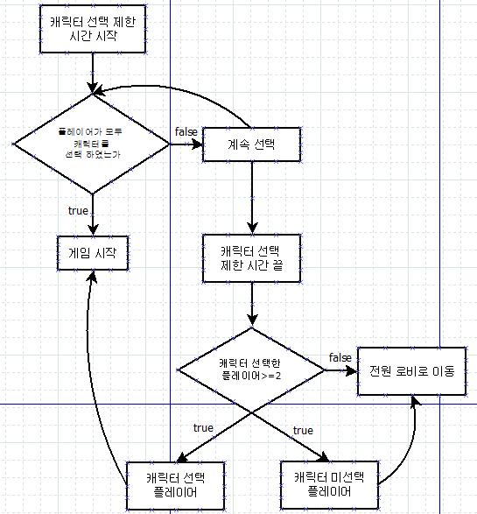

|  |  |  |
| --- | --- | --- |
| **분류** | **설명** | **값** |
| **캐릭터 선택 제한 시간** | 캐릭터 선택을 할 수 있는 제한 시간 제한 시간 초과 전 까지 캐릭터를 선택해야 한다. | 40초 |
| **캐릭터 종류** | 플레이어가 고를 수 있는 캐릭터들의 종류 | 6 |
| **캐릭터 선택 수** | 플레이어가 선택해서 하나의 게임을 플레이 할 수 있는 캐릭터의 수 | 1 |
| **게임 시작 최소 인원** | 플레이어가 캐릭터를 선택하고 게임 시작을 할 수 있는 최소 인원 | 2 |

<캐릭터 선택 플로우 차트>

## 1.4 게임 진행

1. 게임 진행 시간은 5분으로 제한하며 5분이 끝나면 게임 끝난다.

2. 게임 진행 5분간 플레이어는 적 플레이어의 캐릭터를 처치하여 포인트를 획득 할 수 있다.

3. 게임 진행 04:29전에 죽은 플레이어는 계속 부활 할 수 있다.

4. 게임 진행 04:29전까지 적 플레이어 처치 시 100 포인트를 획득한다.

|  |  |  |
| --- | --- | --- |
| **분류** | **설명** | **값** |
| **게임 진행 시간** | 게임 진행이 진행되는 시간이며 시간이 끝나면 게임이 종료된다. | 5분 |
| **부활** | 플레이어의 캐릭터가 사망 시 계속 부활한다. |  |
| **적 처치 포인트** | 적 처치 시에 포인트를 획득한다. | 100 |

5. 플레이어는 캐릭터에 맞는 기본 무기 하나를 받는다.

※ 기본 무기의 총알은 무한이다, 기본 무기를 제외한 무기들은 총알에 제한이 있다.

※ 기본 무기는 변경이 되지 않는다.

6. 플레이어는 총 3개의 무기를 가지고 있을 수 있다

( 1번 슬롯 기본 무기 + 2번슬롯 획득 무기 + 3번슬롯 획득 무기)

※ 획득해서 사용하는 무기는 장전 시스템은 존재하지 않으며 총알을 다 소모하면

버리거나 총을 줍는 시스템

7. 플레이어는 총을 상호 작용 키(F)를 통해 총을 줍거나 버릴 수 있다.

8. 총과의 거리가 00가 되면 상호 작용 키(F)가 호출 된다

### 1. 4. 1 Fever Time

|  |  |  |
| --- | --- | --- |
| **Fever Time 분류** | **설명** | **값** |
| **이동 속도 증가** | FeverTime의 모든 플레이어의 이동속도가 증가한다. | +50% |
| **소지한 총 총알 무한** | FeverTime의 모든 플레이어가 소지한 총이 총알이  무한이 된다. | 무한 |
| **적 처치 포인트 증가** | FeverTime의 모든 플레이어는 적을 처치할 시 기존 보다 월등히 높은 포인트를 획득한다. | +200% |
| **부활 불가** | FeverTime의 모든 플레이어는 사망 시 다시 부활하지 못 한다. |  |

1. 게임 진행 04:30부터는 FeverTime이 플레이어 모두에게 적용된다.

.

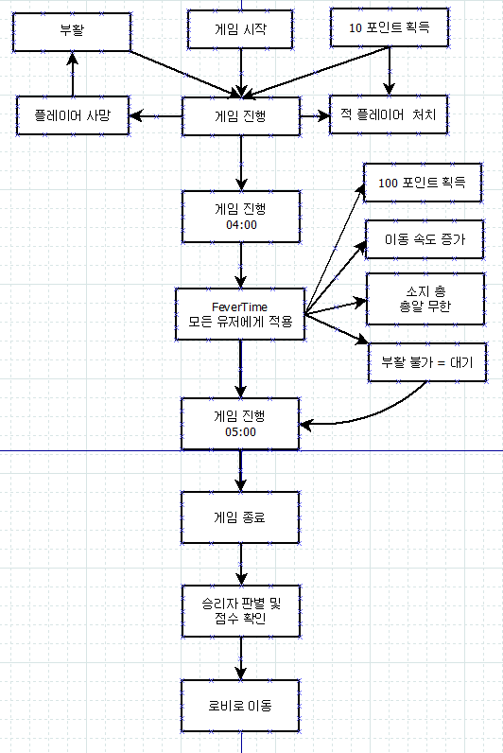

<게임 진행 세부 플로우 차트>

|  |  |
| --- | --- |
| **분류** | **설명** |
| **스테이지 제한** | **중앙 스테이지를 제외한 스테이지들이 일정한 시간에 맞춰 랜덤하게 제한된다.** |

### **1.4.1 스테이지 제한**

※스테이지 제한의 목적은 중앙 스테이지를 제외한 스테이지를 제한함으로써 플레이어들 간의 전투가 유도하기 위해서이다.

1. 게임 시작 01:00부터 중앙 스테이지를 제외한 나머지 스테이지 제한이 시작된다.

2 .제한된 스테이지로의 입장이 불가능하다.

※제한될 스테이지로의 입장은 가능하다.

3. 제한된 스테이지에 위치하는 모든 플레이어는 사망한다.

3. 제한되기 15초전 모든 플레이어에게 “00 스테이지가 15초후 제한됩니다.”를 4초 보여준다.

4 제한될 스테이지에 위치하는 플레이어에게 “현재 스테이지가 10초후 제한됩니다.”를 스테이지가 제한될 때까지 보여준다

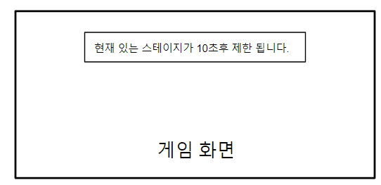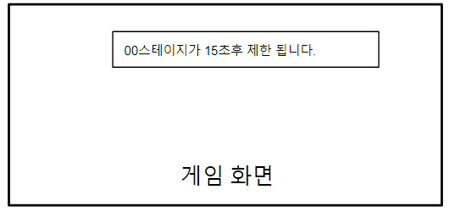

<15초전 모든 플레이어에게> <10초전 제한될 스테이지 플레이어에게>

|  |  |  |
| --- | --- | --- |
| **스테이지 제한** | **설명** | **값** |
| **00:45** | ①= (00 “스테이지가 15초후 제한됩니다”를 모든 플레이에게 4초 보여준다) | Text_01 |
| **00:50** | ②=(“현재 스테이지가 10초후 제한됩니다”를 제한될 스테이지에 위치한 플레이어에게 보여준다.) 시간 내에 제한될 스테이지에서 벗어나면 텍스트가 사라진다. | Text_02 |
| **01:00** | Text_02가 해제되며 스테이지 제한 첫 번째로 랜덤으로 방 하나가 제한 된다. | 1 |
| **01:45** | ① | Text_01 |
| **01:50** | ② | Text_02 |
| **02:00** | Text_02가 해제되며 스테이지 제한 첫 번째로 랜덤으로 방 하나가 제한 된다. | 1 |
| **02:45** | ① | Text_01 |
| **02:50** | ② | Text_02 |
| **03:00** | Text_02가 해제되며 스테이지 제한 첫 번째로 랜덤으로 방 하나가 제한 된다. | 1 |
| **03:15** | ① | Text_01 |
| **03:20** | ② | Text_02 |
| **03:30** | Text_02가 해제되며 스테이지 제한 첫 번째로 랜덤으로 방 하나가 제한 된다. | 1 |
| **03:45** | ① | Text_01 |
| **03:50** | ② | Text_02 |
| **04:00** | Text_02가 해제되며 스테이지 제한 첫 번째로 랜덤으로 방 하나가 제한 된다. | 1 |
| **04:15** | ① | Text_01 |
| **04:20** | ② | Text_02 |
| **04:30** | Text_02가 해제되며 스테이지 제한 첫 번째로 랜덤으로 방 하나가 제한 된다. | 1 |

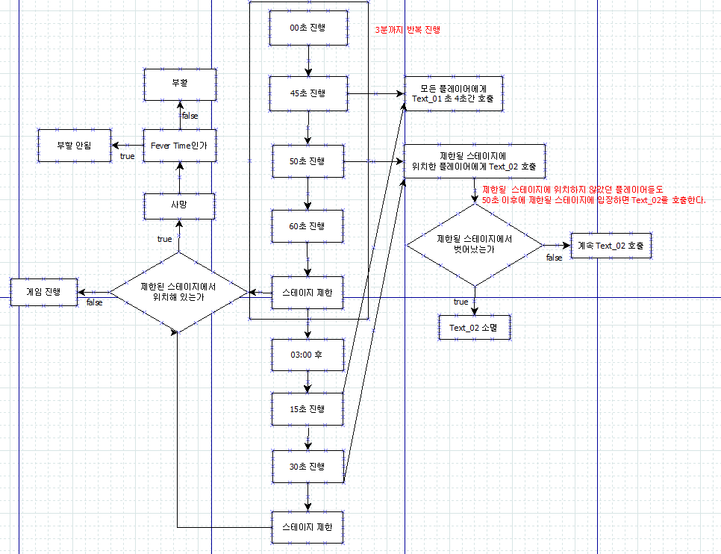

<스테이지 제한 플로우 차트>

## 1.5 승리 조건

1. 게임 종료 시 포인트가 가장 높은 플레이어가 승리한다.

2. 포인트가 같을 경우 공동 우승으로 처리한다.

# **2. 게임의 조작**

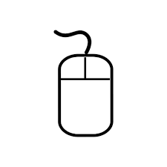

|  |  |
| --- | --- |
| **분류** | **설명** |
| **키보드 W 키** | **위로 이동** |
| **키보드 A 키** | **좌로 이동** |
| **키보드 S 키** | **우로 이동** |
| **키보드 D 키** | **아래로 이동** |
| **키보드 F 키** | **무기 및 오브젝트 상호 작용 키** |
| **키보드 1 키** | **무기 슬롯 1(기본 무기) 선택 키** |
| **키보드 2 키** | **무기 슬롯 2 선택 키** |
| **키보드 3 키** | **무기 슬롯 3 선택 키** |
| **키보드 SPACE 키** | **회피 키** |
| **키보드 ESC 키** | **설정 호출 키** |
| **키보드 4 키** | **감정 표현 키** |
| **키보드 f1 키** | **단축키 설명 창** |
| **키보드 Tab 키** | **스코어 현황 확인 창** |
| **마우스 왼쪽 버튼** | **무기 발사** |
| **마우스 이동** | **무기 에임, 캐릭터가 바라보는 방향** |

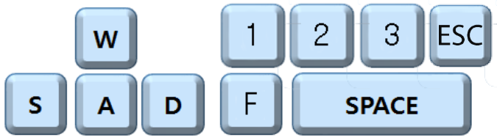

# **3. 전투**

게임에서 일어나는 전투 시스템에 대한 정리를 돕고자 정리한다.

## 3.1공격

1. 캐릭터의 자체의 공격 수단은 마우스 왼쪽 버튼을 통한 무기 발사 만 존재한다.

2. 그 외의 공격은 스테이지의 오브젝트를 활용한 플레이가 있다.

※ **6. 스테이지, 스테이지.xlsx 참고**

3. 캐릭터의 스탯은 모두 같고, 무기의 스탯은 모두 다르다.

※ **무기.xlsx , 5캐릭터 참고**

4. 피해 공식은 무기의 공격력에 의해서만 판단된다.

(피격자의 체력 – 무기의 공격력)로 규정한다.

※ **무기.xlsx**

### **3.1.1 오브젝트 활용 공격**

**1.** 피해 가능 오브젝트

오브젝트에 공격을 가하면 캐릭터에게 피해를 줄 수 있는 시스템이 있는

오브젝트

오브젝트의 종류 및 작동방식, 피해량 = 7. 오브젝트 참고

**2.** 파괴 가능 오브젝트.

오브젝트에 공격을 가하면 오브젝트가 파괴되는 시스템이 있는 오브젝트

오브젝트의 종류 = 7. 오브젝트 참고

**3.** 피해, 파괴 가능 오브젝트

오브젝트에 공격을 가하면 오브젝트가 파괴도 되며 캐릭터에게 피해를 있는 시스템이 있는 오브젝트

오브젝트의 종류 및 작동방식, 피해량 = 7. 오브젝트 참고

## 3.2 회피

1. 게임에서 존재하는 유일한 회피, 무적 수단이다.

2. 키보드 **SPACE** 키를 눌러 사용할 수 있다.

3. 회피를 사용하면 캐릭터의 이동 조작 키의 입력 값에 영향을 받는다.

4. 회피를 사용하면 0.5초간 무적 상태가 된다.

5. 회피 실행 중에는 이동 및 공격이 불 가능하다.

|  |  |  |  |
| --- | --- | --- | --- |
| **회피 입력 키** | **설명** | | **값** |
| **키보드 SPACE 키** | **회피 애니메이션이 호출되면서 일정시간 무적이 된다.** | | **0.5초** |
| **회피의 사용** | **설명** | **값** | |
| **키보드 W 키 + SPACE키** | **애니메이션 Character_x_dodge_d0가 호출된다..** | **X= 캐릭터 값** | |
| **키보드 S 키 + SPACE키** | **애니메이션 Character_x_dodge_d2가 호출된다.** | **X= 캐릭터 값** | |
| **키보드 A 키 + SPACE키** | **애니메이션 Character_x_dodge_d6가 호출된다.** | **X= 캐릭터 값** | |
| **키보드 D 키 + SPACE키** | **애니메이션 Character_x_dodge_d4가 호출된다.** | **X= 캐릭터 값** | |

※ 받은 이동 방향 입력 값으로 일정 거리 이동하면서 애니메이션이 호출된다.

## 3.3 상태이상

|  |  |  |
| --- | --- | --- |
| **분류** | **설명** | **값** |
| **넉백** | **캐릭터가 일정 거리 밀려난다, 공격자의 공격 방향으로 피격자가 밀려난다. (+X축방향으로 공격이 진행될 시 시 +축으로 밀려남)** | **거리** |

※ 캐릭터가 일정 거리 밀려난다는 시스템 이외는 존재하지 않음.

공격이 캔슬 되거나, 스턴이 걸리거나 하는 시스템은 존재하지 않음.

## 3.4 전투 플로우

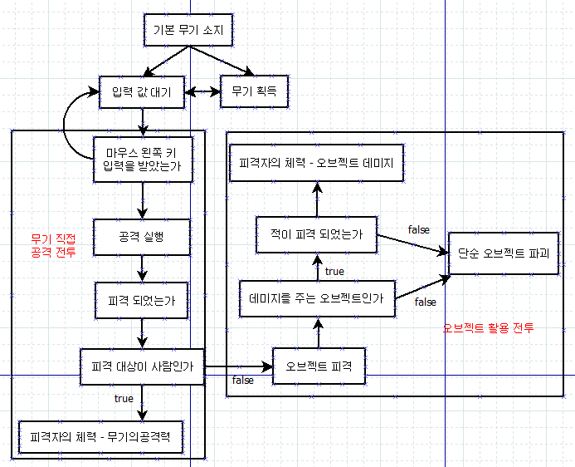

**<무기 발사, 오브젝트 활용 전투 플로우 차트>**

# **4. 무기**

## 4.1 무기의 목적

1. 무기는 본 게임의 핵심 적인 전투 요소이며 모든 전투의 시작이다.

2. 무기를 사용한 직접적인 공격을 가해 적을 처치할 수 있다.

3. 무기를 사용해 오브젝트를 가동, 파괴해 간접적으로 적 플레이어에게 피해를 줄 수 있다. ※ 이 부분은 7. 오브젝트에서 참고

**4.2 무기의 파라미터 및 상태 값**

|  |  |  |
| --- | --- | --- |
| **파라미터** | **설명** | **비고** |
| **이름** | **무기의 이름** | **무기의 한글 이름** |
| **무기** | **무기 자체** | **캐릭터가 장착 할 수 있는 무기** |
| **무기 매쉬** | **무기에 적용되는 이미지** | **무기에 적용되는 이미지 파일** |
| **총알** | **총알 자체** | **무기에서 발사되는 총알** |
| **총알 매쉬** | **총알에 적용되는 이미지** | **총알에 적용되는 이미지 파일** |
| **공격력** | **무기의 공격력** | **무기가 가지는 공격력. 이 수치 만큼 체력을 깎는다.** |
| **공격 범위** | **무기의 공격 범위** | **무기의 공격 범위(총알이 발사되고 자체적으로 사라지기까지의 거리)** |
| **공격 사거리** | **무기의 공격 사거리** | **무기의 공격 사거리. 이 사거리를 벗어나면 총알은 사라진다.** |
| **현재 총알수** | **현재 보유하고 있는 총알 수** | **현재 보유하고 있는 총알의 수. / 현재 총알이 0일 경우**  **총을 발사 할 수 없다.** |
| **최대 총알수** | **최대 보유하고 있는 총알 수** | **최대로 가질 수 있는 총알의 수.** |
| **총알 속도** | **총알이 날아가는 속도** | **총알이 날아가는 속도.** |
| **무기 이펙트** | **무기에 적용되는 이펙트** | **무기에 적용되는 이펙트 파일** |
| **총알 이펙트** | **총알에 적용되는 이펙트** | **총알에 적용되는 이펙트 파일** |
| **피격 이펙트** | **피격 시 적용되는 이펙트** | **피격 시 적용되는 이펙트 파일** |
| **생성 시간** | **무기가 생성되는 시간, 주기** | **무기가 랜덤적으로 생성되기도 일정 시간에 생성되기도 한다.** |
| **생성 위치** | **무기가 생성되는 위치** | **무기가 랜덤적으로 생성되기도 일정 위치에 생성되기도 한다.** |
| **획득 총알수** | **무기를 획득 할 경우 더해지는 총알 수** | **동일한 무기를 획득 했을 경우 얻을 수 있는 총알의 수** |

|  |  |  |
| --- | --- | --- |
| **상태 값** | **설명** | **비고** |
| **소지** | **플레이어가 장착한 상태** | **플레이어가 장착하고 있어 UI 슬롯에 들어가 있는 상태** |
| **비소지(스폰)** | **플레이어가 장착하지 않은 상태** | **스폰 되어 플레이어가 장착하지 않고 있는 상태**  **(플레이어가 획득 할 수 있는 상태)**  **각 무기의 Idle 애니메이션을 호출한다** |

## 

## 4.3 무기의 종류

※ 게임에 존재하는 무기들의 종류를 개념을 설명하며 자세한 정보는 무기. xlsx 참고

### 

### 4.3.1 기본 무기

|  |  |  |
| --- | --- | --- |
| **분류** | **설명** | **무기** |
| **기본 무기** | **캐릭터가 스폰/리스폰 될 시 기본적으로 장착하고 있느 무기** | **Punch_gun** |

1. 기본 무기는 스왑되지 않는다.

2. 모든 캐릭터의 기본 무기는 Punch_gun으로 통일한다

### 4.3.2 획득 무기

|  |  |
| --- | --- |
| **분류** | **설명** |
| **획득 무기** | 기본 무기를 제외한 게임 내에서 랜덤하거나 일정한 장소에 시간별로 생성되는 무기이며 플레이어가 획득하여 사용할 수 있는 무기다 |

### 4.3.3 획득 무기의 종류

|  |  |
| --- | --- |
| **분류** | **설명** |
| **랜덤 생성 무기** | 랜덤한 위치에 생성되는 무기이다. |
| **일정 생성 무기** | 일정한 위치에 생성되는 무기이다. |

### 4.3.4 랜덤 생성 무기

|  |  |
| --- | --- |
| **분류** | **설명** |
| **랜덤 생성 무기** | 맵에 랜덤한 위치에 랜덤적으로 생성된다. |

※ 일정 생성 무기보다 여러가지 무기를 빈번하게 제공해서 여러가지 무기를 사용하는 재미를 준다.

### 4.3.5 일정 생성 무기

|  |  |
| --- | --- |
| **분류** | **설명** |
| **보급품** | 일정 위치에 생성되는 무기이므로 강력한 무기를 획득 할 수 있다. |

※ 중앙 광장 한 군데에만 위치하며 강한 무기를 제공함으로써 전투를 유발한다

## 4. 4 무기의 **스폰**

### 4. 4. 1 랜덤 생성

|  |  |  |
| --- | --- | --- |
| **분류** | **생성 위치** | **생성 주기** |
| **랜덤 생성** |  |  |

1. 스폰 된 후 습득 되지 않아도 자동 소멸하지 않는다.

### 4. 4. 2 일정 생성

|  |  |  |  |  |
| --- | --- | --- | --- | --- |
| **분류** | **무기 이름** | **생성 위치** | **최초 스폰** | **생성 주기** |
| **일정 생성** | **중앙 보급** | **유니티 위치(x,y,z)** | **게임 시작 30초후** | **습둑 후 30/sec** |

1. 스폰 된 후 습득 되지 않아도 자동 소멸하지 않는다.

2. 최초 스폰을 제외하고 습득 후 30초를 주기로 스폰 된다.

3. 스폰 애니메이션이 종료 되어야 상호 작용이 가능하다.

**※ 스폰 애니메이션은 ㅡㅡㅡㅡㅡㅡㅡㅡ을 호출한다.**

## **4. 5 획득 무기 장착(획득)**

1. 무기를 장착 할 수 있는 슬롯은 3가지이나 첫번째 슬롯은 기본 무기가 장착인 상태로 고정이기때문에 2번, 3번 슬롯에만 획득 무기를 장착 가능하다.

|  |  |  |  |
| --- | --- | --- | --- |
| **분류** | **장착 무기** | **변경 가능 여부** | **조작 키** |
| **1번 슬롯** | **기본 무기** | **X** | **1** |
| **2번 슬롯** | **플레이어가 2번 슬롯에 장착한 획득 무기** | **O** | **2** |
| **3번 슬롯** | **플레이어가 3번 슬롯에 장착한 획득 무기** | **O** | **3** |

|  |  |
| --- | --- |
| **분류** | **장착 방법** |
| **2번 슬롯** | **2번 슬롯을 누른 후 상호 작용을 통해 무기 획득/장착 및 변경** |
| **1번 슬롯(기본 무기 장착)상태에서 무기 획득/ 장착 시 2번 슬롯이 비어있을 경우** |
| **3번 슬롯** | **3번 슬롯을 누른 후 상호 작용을 통해 무기 장착 및 변경** |
| **1번 슬롯(기본 무기 장착)상태에서 무기 획득/ 장착 시 3번 슬롯만 비어있을 경우** |

2. 2, 3번 슬롯에 무기가 있던 상태에서 상호 작용을 통한 무기 획득 시 장착하고 있던 무기는 드랍(비소지 상태)된다.

3. 같은 무기를 획득 할 경우 총알이 충전 되고 가지고 있던 무기가 드랍 되지 않는다.

4. 2번에 의해 드랍된 무기들을 30초 후 자동 소멸 된다.

### 4. 5. 1 무기 획득 시 설명

|  |  |  |
| --- | --- | --- |
| **분류** | **호출 위치** | **설명** |
| **설명 이미지** | **유니티 위치(x,y,z)** | **총기의 종류 및 등급을 설명한다.** |

1. 무기 획득 시 설명 이미지를 호출 한다.

2. 무기마다 설명 이미지가 다르다.

3. 참고 파일은 설명 이미지.xlsx 참고

# **5. 캐릭터**

## 5.1 캐릭터의 정의 및 역할

|  |  |
| --- | --- |
| **분류** | **설명** |
| **캐릭터** | **플레이어가 게임 내에서 조작 할 수 있는 캐릭터이다.** |

## 5. 2 캐릭터 상태 값 및 파라미터

## 5. 3 캐릭터 스테이터스

## 5. 4 캐릭터 세부 사항

# **6. 맵**

## 6. 1 맵 정의 및 역할

|  |  |
| --- | --- |
| **분류** | **설명** |
| **맵** | **플레이어가 전투를 할 수 있는 공간이다.** |

1. 여러 가지의 맵을 만들어 다양한 장소에서의 전투를 느끼게 한다.

2. 각 맵마다 테마를 다르게 적용하여 여러가지 다양한 장소에서의 전투를 느끼게 한다.

3. 테마가 다르다는 플레이어가 보는 그래픽적 배경과 플레이 할 수 있는 방법이 다르다는 것을 의미한다.

4. 맵마다 테마에 맞는 기믹이 존재하여 플레이에 재미를 준다.

5. 테마를 가진 방은 ‘방’이라 칭한다.

## 6. 2 맵 종류

|  |  |
| --- | --- |
| **분류** | **설명** |
| **중앙 방** | **플레이어가 전투를 할 수 있는 공간이다.** |
| **레슬러 방** | **캐릭터에 “레슬러”에 맞는 테마 공간이다.** |
| **라성 방** | **캐릭터에 “라성”에 맞는 테마 공간이다.** |
| **피셔 더 캣 방** | **캐릭터에 “피셔 더 캣”에 맞는 테마 공간이다.** |
| **중2병 방** | **캐릭터에 “중2병”에 맞는 테마 공간이다.** |
| **수녀 방** | **캐릭터에 “수녀”에 맞는 테마 공간이다.** |
| **?** | **캐릭터에 “”에 맞는 테마 공간이다.** |
| **복도** | **맵과 맵을 이어주는 공간이다.** |

※ 맵은 총 7개가 존재하며 모든 맵 사이는 복도로 이루어져 있다.

## 

## 6. 3 맵 기믹

### **6.3.1 중앙 방 기믹**

|  |  |
| --- | --- |
| **기믹 종류** | **기믹 설명** |
| **보급품** | **중앙 방 중앙에 보급품이 스폰 된다.** |

※ 4.4.2에 설명 되어 있다.

|  |  |
| --- | --- |
| **기믹 종류** | **기믹 설명** |
| **낙사** | **보급품 상, 하, 좌, 우로 번지가 가능한 곳** |
| **보급품 스폰을 시작으로 상, 우 10초 개방 후, 폐쇄와 동시에 하, 좌가 10초간 개방 후 폐쇄**  **상, 우 개방을 보급픔이 획득 될 때까지 반복한다.** |

1. 보급품이 스폰 되어 있을 때만 활성화된다.

2. 낙사 할시 낙사 애니메이션 -------------이 호출 되고 캐릭터는 즉사한다.

|  |  |  |  |  |  |
| --- | --- | --- | --- | --- | --- |
| **기믹 종류** | **설명** | | | | **피해량** |
| **엔진 스팀** | **엔진 공격 시 스팀이 3초간 지속적으로 분사 되어 충돌한 캐릭터에게 강한 피해를 준다.** | | | | **캐릭터 현재 체력의** |
| **스팀 매쉬** | | ---------- | **스팀 애니메이션** | ---------- | |

1. 엔진 ----------------- 타격 시 기믹이 활성화 된다 (좌표 맵 레벨디자인.xlsx 참고)

2. 사출구는 맵 레벨디자인.xlsx 참고

3. 모든 사출구에서 동시에 스팀이 분출된다.

### 6.3.2 레슬러 방 기믹

|  |  |
| --- | --- |
| **기믹 종류** | **기믹 설명** |
| **로프 반동** | **로프에 접촉한 모든 것(캐릭터, 총알)을 작용 반대 반향으로 3만큼 밀어낸다** |

### **6.3.3 라성 방 기믹**

|  |  |
| --- | --- |
| **기믹 종류** | **기믹 설명** |
|  |  |

### 6.3.4 피셔 더 캣 방 기믹

|  |  |
| --- | --- |
| **기믹 종류** | **기믹 설명** |
|  |  |

### 6.3.5 중2병 방 기믹

|  |  |  |
| --- | --- | --- |
| **기믹 종류** |  | **기믹 설명** |
|  |  |  |

### 6.3.6 수녀 방 기믹

|  |  |
| --- | --- |
| **기믹 종류** | **기믹 설명** |
|  |  |

### 6.3.7 ? 방 기믹

|  |  |
| --- | --- |
| **기믹 종류** | **기믹 설명** |
|  |  |

# **7. 오브젝트**

## 7. 1 오브젝트 정의

|  |  |
| --- | --- |
| **분류** | **설명** |
| **오브젝트** | **맵에 설치되는 오브젝트이다.** |

1. 오브젝트의 기능은 상호 작용 가능 한 것과 아닌 것으로 나뉜다.

2. 오브젝트는 기믹에 활용되어 전투에 있어 중요한 수단이다.

3. 모든 오브젝트는 파괴 불가능하다.

## 7. 2 오브젝트 종류

|  |  |  |  |  |
| --- | --- | --- | --- | --- |
| **오브젝트 번호** | **오브젝트 이름** | **상호작용/배경** | **사용 이미지** | **유니티 크기** |
| **1** | **보급품** | **상호작용/ 충돌처리** |  |  |
| **2** | **검정 박스** | **배경/ 충돌처리** |  |  |
| **3** | **파랑 박스** | **배경/ 충돌처리** |  |  |
| **4** | **노랑 박스** | **배경/ 충돌처리** |  |  |
| **5** | **홀로그램 데스크** | **배경/ 충돌처리** |  |  |
| **6** | **엔진** | **상호작용/ 충돌처리** |  |  |

## 7. 3 오브젝트 위치 및 적용

맵 레벨디자인 및 오브젝트.xlsx 참고

# **8. Ui**

## 8. 1 UI 정의

|  |  |
| --- | --- |
| **분류** | **설명** |
| **UI** |  |

## 8. 2 조작 키 설명 창

1. 게임 시작 후 캐릭터가 스폰 되면 조작 키 설명 창이 나타난다.

2. UI의 우측 상단 X를 클릭하면 설명 창이 사라진다.

3. “F1” 단축키를 이용하여 호출 할 수 있다

.

## 8. 3 스코어 현황 확인 창

1. 게임 시작 후부터 사용 가능하다.

2. “Tab” 키를 이용하여 호출 할 수 있다.

# **9. 사운드**

## 9. 1 사운드의 정의

|  |  |
| --- | --- |
| **분류** | **설명** |
| **사운드** | **플레이어가 게임을 하면서 들을 수 있는 모든 청각적인 효과이다.** |

## 9. 2 사운드의 종류

|  |  |
| --- | --- |
| **분류** | **설명** |
| **배경 음악(BGM)** | **주어진 씬에 따라 변하는 사운드이며 특정 배경에 들어가거나 특정 상황 일 때 호출 되 게임의 진행을 돕는 사운드이다.** |
| **효과음** | **플레이어가 입력 값을 넣었을 때 실감을 더하기 위한 사운드이다.** |

9. 3 사운드 세부 정리

※사운드 기획서.xlsx 참고